Управління освіти, науки та молоді
Херсонської обласної державної адміністрації
ДНЗ « Вище професійне училище № 2 м. Херсона»

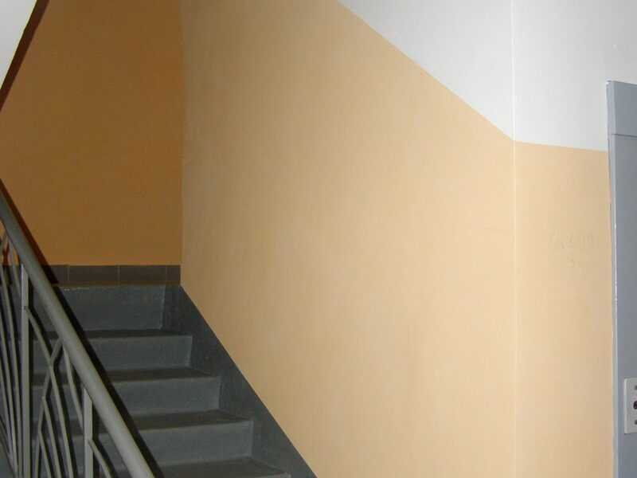

Методична розробка уроку
на тему:
«Способи ділення поверхонь на фриз, гобелен, панель та колошник. Приготування фарбувальних сумішей та
фарбування стін сходової клітки водоемульсійними фарбами

Розробила: майстер професійно - виробничої підготовки І категорії
Бойчук Л.Д

Розглянуто на засіданні
методичної комісії будівельних дисциплін та професій
Протокол № 3
від 26. 10. 2017

Херсон 2017

ПЛАН
уроку виробничого навчання № 1
Професія: Штукатур, лицювальник-плиточник, маляр.
Дата проведення: _______________________________
Назва теми програми № 73: Приготування кольорового складу. Оздоблення поверхонь.
Тема уроку: Способи ділення поверхонь на фриз, гобелен, панель та колошник. Приготування фарбувальних сумішей та фарбування стін сходової клітки водоемульсійними фарбами.
Мета уроку:
навчальна: формування навичок технологічної послідовності ділення
поверхонь на фриз,гобелен, панель та колошник; формування умінь та
навичок виконання операцій приготування фарбувальних сумішей та
пофарбування стін сходової клітки водоемульсійними фарбами;
напрацювання навичок користування малярними інструментами,
відпрацювання автоматизму виконання операцій;
розвиваюча: розвиток уміння ощадливо використовувати матеріали; уміння
аналізувати й вирішувати поставлені завдання, працювати в команді;
виховна: виховувати в учнів культуру навчального процесу, повагу до
праці, до обраної професії, дисципліну, сумлінність, відповідальність,
ініціативність.
Тип уроку: урок комплексного застосування знань, умінь і навичок при виконанні навчально - виробничих робіт.
Методи проведення уроку: пояснювально –ілюстративний, практичний.
Між предметні зв’язки: : Спецтехнологія – Розмічання поверхонь на панелі й фризи і їх фарбування; Основи кольорознавства і технічної естетики; змішування фарбових сумішей.
Матеріалознавство – Лакофарбові матеріали.
Охорона праці - Правила техніки безпеки при виконанні малярних робіт у майстерні.
Матеріальне забезпечення:
інструменти, пристрої, інвентар: шнур розмічальний, висок,лінійка, валик
хутряний , пензель ручник, мірний посуд, ємність для фарби, пересувні
столики, рукавиці, респіратори.
матеріали: Біла водоемульсійна фасадна фарба «Анцерглоб» , чорний
фарбник
дидактичне забезпечення:
- Натуральні зразки;
- Проспекти провідних вітчизняних і закордонних виробників;
- Картки завдання;
- Інструкційно-технологічна карта «Підготовка бетонних поверхонь
під фарбування».
Література: А.С. Нікуліна, Малярні роботи, Підручник,частина ІІІ. 2007. – 296с.
Добровольський Г. М., Малярні і шпалерні роботи: Підручник. – 2-ге вид., випр.. і допов.– К.: Вища шк.,1996. – 383с.: іл.
Старченко О.Ю., Технології сухого будівництва, Підручник, Київ, 2005.-420 с., 434 іл.
Кошман В. І. Матеріалознавство для штукатурів,облицювальників, мозаїчників і малярів: Навчальний посібник-конспект. – Кам’янець-Подільський: Абетка-НОВА, 2007. – 192с.

Хід уроку
І. Організаційна частина уроку( 2 – 3хв.)
- Організація і психологічне налаштування учнів на спільну працю:
- взаємне вітання;
- звіт командира про присутність учнів, відмітка по журналу в/н.
- перевірка наявності спецодягу, огляд зовнішнього вигляду учнів для перевірки
відповідності спецодягу безпечним умовам праці і вимогам естетики роботи
- організація готовності учнів до уроку.
ІІ. Вступний інструктаж ( 30 – 45 хв.)
Актуалізація опорних знань, умінь, навичок
Повідомлення теми та мети уроку.

«Соромитися потрібно не якоїсь роботи,
навіть найбруднішої, а неробства»
Л. Толстой

Сьогодні ми приступаємо до вивчення теми «Приготування кольорового складу. Оздоблення поверхонь.» На тему відведено 42 години.
Тема уроку: Способи ділення поверхонь на фриз, гобелен, панель та колошник. Приготування фарбувальних сумішей та фарбування стін сходової клітки водоемульсійними фарбами.
- Мотивація навчальної діяльності
Перевірка домашнього завдання
А зараз повторимо раніше вивчений матеріал.
- Виконайте фарбування 2 м ² поверхні стіни водоемульсійною фарбою
щіткою.
- Виконайте фарбування 2 м ² поверхні стелі водоемульсійною фарбою
валиком.
- Пояснення нового матеріалу та способів виконання практичних дій ( 23 - 30хв.)
а) Пояснення характеру та призначення наступної роботи й порядку виконання вправ, навчально-виробничих робіт.
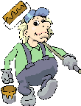
Водоемульсійне пофарбування використовується для бетонних, гіпсобетонних обштукатурених і гіпсокартонних поверхонь .
Ми будемо працювати з водоемульсійною фарбою для зовнішніх робіт фірми «Анцерглоб». Виконаємо пофарбування стін сходової клітки. Кожен з вас отримає завдання: розмітити колошник, пофарбувати поверхню стіни та колошник.
б) Розбір інструкційно-технологічної документації.
Розгляньте, будь ласка, таблицю в якій вказані основні властивості водоемульсійних фарб (додаток 3).
Отже , ви бачите, що водоемульсійна фарба має більше переваг ніж недоліків і тому широко використовується в сучасних опоряджувальних роботах.
Для внутрішніх робіт використовують водоемульсійні фарби таких марок:
- Е-ВА-27, Е-ВА-27А, Е-ВА-27АПГ – на основі полівінілацетатної дисперсії;
- Е-КЧ-26, Е-КЧ-26А - на основі бутадієн – стирольного латексу; ;
- Е – ХВ 28 – на основі суміші латексів: бутадієн-стирольного і СВХ- 1(співполімер хлористого вінілу з вініліденхлоридом) ( додаток 5)
Незалежно від марки, всі фарби придатні для тонування. Насиченість кольору залежить від кількості доданого кольору.
Подивіться будь ласка на плакат де ми відтворили інструкційно – технологічну карту за допомогою метеликів. Що він вам нагадує? Так, вірно метелики символізують сім кольорів веселки. Це сім основних кольорів з палітри фарб. Змішуючи їх між собою можна утворити безліч відтінків цих кольорів і таким чином будь яке приміщення зробити естетичним, приємним, неповторним. Тому обрана вами професія вимагає творчого підходу і за ціль має - дарувати людям затишок і красу.
Ми сьогодні будемо працювати фасадною фарбою «Анцерглоб».
в) Ознайомлення з інструментами, матеріалами.
Розглянемо інструменти, які використовують для пофарбування поверхні водоемульсійною фарбою. До вашої уваги плакат з зображенням інструментів, назвіть інструмент який на вашу думку, потрібен для виконання пофарбування водоемульсійною фарбою
(додаток 4)
Щоб дати відповідь – підніміть руку. Правильна відповідь приносить вам 1 бал.
(Показ майстром плакатів з зображенням інструменту)
г) Пояснення та показ найбільш раціональних прийомів та послідовності виконання завдань, контроль якості робіт.
Для того щоб пофарбована поверхня дійсно мала гарний вигляд і відповідала нормам високоякісного пофарбування, потрібно дотримуватися вимог і послідовності технологічних операцій з підготовки поверхні. Вона має бути чистою, добре прошпакльованою, зашліфованою та прогрунтованою.
Хочу звернути вашу увагу що третє ґрунтування ( згідно технологічної карти) виконують з додаванням фарби відповідного кольору в грунтуючу суміш, тобто ґрунтування з підфарбуванням, або взагалі грунтують поверхню тією самою фарбою розведеною до в’язкості 20-30с, температура в приміщенні має бути +20°C. Перед нанесенням фарбового шару ґрунтовка має повністю висохнути й утворити на поверхні плівку. Колір фарби підбирають залежно від призначення приміщення яке фарбують.
Якість пофарбованої поверхні можна оцінювати лише після утворення міцної плівки і повного висихання поверхні.
Час висихання фарби – 2 години.
д) Повторення правил організації робочого місця.
Перш ніж приступити до виконання роботи, необхідно перевірити справність
робочого інструменту.
- Вимоги до інструменту:
Ручки щіток повинні бути міцно з’єднані з основою, гладенькими без зазубрин.
Насадки на валиках повинні бути міцно закріплені.
Робоче місце має бути чистим, без зайвого інструменту та інвентарю.
Робочий валик та щітка знаходяться на сітці ванночки з фарбою.
Ємність з фарбою розміщується так, щоб не заважати рухам працюючого.
е) Показ операцій майстром.
- Розмічання поверхонь на фриз , гобелен, панель, колошник і їх фарбування
З декоративною або санітарно-гігієнічною метою стіни фарбують у кілька
кольорів (рис. 1). Іноді з декоративною метою верхню частину стін у високих приміщеннях опоряджують бордюром або фризом. Бордюр — це вузька кольорова або візерунчаста смуга завширшки 3—10 см, а фриз — така сама смуга, але завширшки 15—30 см.
Колір їх повинен відрізнятись від кольору стіни. За кольором фризи,
бордюри фарбують звичайно у тон стелі або темнішими, насиченішими, ніж основний фон стіни. Розміри їх вибирають залежно від висоти приміщення. Враховуючи «масу» кольору, ширину бордюру або фриза вибирають такою, щоб після фарбування була певна рівновага між пофарбованою стіною і опорядженням. Виконаний фриз не повинен бути надмірно широким або пофарбованим у дуже насичений колір, що буде створювати уявлення про його масу і нависання над більш «легкою» стіною. Ділянку стіни між панеллю і стелею або між панеллю і фризом, якщо вони опоряджені візерунчастими рисунками, називають гобеленом і його фарбують більш світлими кольорами. Нижню частину стіни, пофарбовану в колір, який відрізняється від основного кольору стіни, називають панеллю. Якщо панель роблять тільки для прикраси, то її фарбують емульсійними або олійними сумішами залежно від того, якими сумішами фарбують усе приміщення. З санітарно-гігієнічною метою її фарбують лише неводними сумішами. Такі панелі роблять звичайно в клубах, магазинах, лікарнях, школах, коридорах і сходових клітках житлових будинків тощо.
Висота панелі залежить від її призначення і висоти приміщення і
становить звичайно 0,8—2,0 м. У дошкільних дитячих закладах панель
роблять заввишки 0,8—1,2 м, у спортивних залах, деяких магазинах — 2 м і більше, а в інших будівлях і приміщеннях— 1,4—1,8 м.
Нижня частина стіни між підлогою і панеллю називається колошником або чобітком. Його висота 10 - 20см фарбується темнішим кольором ніж панель. Проте слід пам'ятати, що опорядження стіни горизонтальними смугами сприяє зоровому уявленню про зменшення висоти приміщення. Тому до такого виду опорядження треба підходити обережно. У приміщеннях заввишки до 2,8 м взагалі не варто робити бордюрів, тим більше фризів.
До початку роботи слід скласти і затвердити ескіз оздоблення приміщення.
Розмічають стіни натертим об пігмент шнуром по висохлій та добре
підготовленій і заґрунтованій поверхні, користуючись при цьому
дерев'яною лінійкою, виском і простим олівцем. Для виконання кольорового
бордюру або фриза на стіні відбивають натертим об пігмент шнуром дві
паралельні лінії. Відстань до них відміряють лінійкою від стелі. Висоту
панелі відміряють від підлоги, роблять олівцем відмітки і тим самим шнуром відбивають лінію межі панелі.
Рис. 1 Елементи опорядження приміщення:
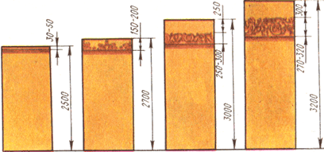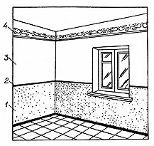
1 — панель, 2 — фільонка; 3 — гобелен; 4 — бордюр

Розмічання панелі та чобітка на сходовій клітці

Панель та чобіток на сходовій клітці розмічають (рис. 2), дотримуючись певних правил. Біля основи стіни в бік нижньої і верхньої площадок намічають відрізки (14— 15 см), що дорівнюють половині ширини східця (точки А і В). До цих точок спускають висок з шнуром, натертим пігментом, і відбивають дві вертикальні лінії, на яких відкладають відрізки, що дорівнюють висоті чобітка (нижня частина панелі) і висоті панелі. Прикладають шнур у точках а1 b1 та a2 b2 і намічають верхні межі чобітка та панелі вздовж сходового маршу. Чобіток фарбують з санітарно-гігієнічною метою в темніший колір, ніж панель. Межа панелі і чобітка повинна бути паралельна сходовій площадці або підлозі. Після розмічання панель і чобіток фарбують неводною фарбою, а вздовж верхньої межі панелі витягують фільонку. У нашому випадку ми фарбуємо водоемульсійною фасадною фарбою яка волого стійка і являється миючою.

Рис. 2. Розмічання панелі та чобітка на сходовій клітці

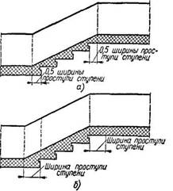
- Фарбування поверхонь стін
При використанні у роботі валика: - фарбу наливаємо у ванночку із сіткою для накатування, змочуємо валик у фарбу, прокатуємо по сітці( з метою віджимання зайвої фарби) і наносимо на поверхню;
При використанні щітки чи пензля: щітку занурюємо у фарбу на 2/3 висоти ворсу, злегка струшуємо і наносимо фарбу на поверхню.
Способи виконання пофарбування:
- на стелю наносити фарбу потрібно маховою щіткою, щіткою- макловицею або валиком спочатку рухами, перпендикулярними падаючому світлу, а потім розтушовують рухами уздовж світла;
- стіни потрібно фарбувати валиком або щіткою, суміш наносити і розтушовувати вертикальними рухами, найкраще виконувати цю роботу двом малярам, щоб одночасно виконувати фарбування вгорі та внизу
- Розгляд правил техніки безпеки.
Виконуючи роботи по пофарбуванню ви повинні дотримуватися вимог з техніки безпеки і використовувати обов’язково засоби індивідуального захисту. Знову звертаю вашу увагу. Остання колонка нашої таблиці містить потрібну інформацію. ( обговорення розділу з т/б в таблиці).
Відповідь майстра на запитання учнів – учні уточнюють незрозумілі питання.
- Опитування учнів з метою перевірки засвоєння ними матеріалу вступного інструктажу.
Закріплення нового матеріалу шляхом демонстрації вправ учнів.
1. Приготуйте 10 кг сірої емульсійної фарби.
2. Розділіть стіну на гобелен та колошник.
Усне опитування
Для закріплення нового матеріалу пропоную вам об’єднатися в пари . Ви отримуєте по одному запитанню, 1 хвилину радитесь і хтось один дає відповідь, а оцінку отримують обоє.
Запитання :
1. З чого починається якісне фарбування?
( велике значення має підготовка поверхні,вона має бути
чистою, сухою, добре підготовленою-якісне шпаклювання та
шліфування)
2. Яка операція передує нанесенню фарбового шару?
( перед фарбування поверхню потрібно прогрунтувати
тією самою фарбою розведеною до в’ язкості 20-30с)
3. Через який проміжок часу наноситься фарбу на погрунтовану поверхню?
(перед нанесення фарбового шару ґрунтовка має повністю
висохнути й утворити на поверхні плівку, від 2 до 8 годин)
4. Якими рухами потрібно наносити фарбу :валиком, щіткою ?
( на стелю наносити фарбу потрібно спочатку рухами,
перпендикулярними падаючому світлу, а потім розтушовують рухами
уздовж світла. Стіни потрібно фарбувати валиком або щіткою, суміш
наносити і розтушовувати вертикальними рухами)
5. Коли приймають водне фарбування?
(лише після утворення міцної плівки і повного висихання поверхні)
6. За який час висихають водоемульсійні фарби? ( за 2 години)
7. Які поверхні підлягають пофарбуванню водоемульсійною фарбою?
(бетонні, гіпсобетонні, обштукатурені)
8. Які засоби індивідуального захисту потрібно використовувати при
виконанні пофарбування? (окуляри, респіратор або пелюстку, рукавички гумові)
Вірна відповідь приносить кожному учню по 1 балу. Результати заносимо до таблиці оцінювання.
- Підготовка до виконання практичної частини.
а) Інструктаж з техніки безпеки
Переходимо до виконання практичної частини нашого уроку.
Інструктаж з техніки безпеки під час виконання водного пофарбування поверхні.
За дотримання правил ТБ під час виконання завдання ви отримаєте по 2 бали. За порушення правил з ТБ бали буде знижено, а за грубі порушення ви взагалі будете відсторонені від виконання отриманого завдання.
б) Отримання інструменту
Для розмічання поверхні у Вас є висок, рівень, олівець, відбивальний шнур.
А зараз Вам потрібно по черзі підійти до столу, отримати необхідний для виконання пофарбування поверхні водоемульсійними фарбами інструмент. (Учні отримують валики, щітки- макловиці, пензлі, ванночки,валики.)
Фарба знаходяться на робочих місцях учнів.
Переходимо до ваших робочих місць.
Видача завдань учням, розстановка учнів по робочих місцях
Завдання: Ділення поверхонь на гобелен та колошник. Фарбування гобелена та колошника.
Обсяг роботи: 50 м²
- Самостійна робота учнів ( 5 год.)
ІІІ. Поточний інструктаж
- Організація, поточне обстеження;
- Керівництво роботою учнів при виконанні навчально-виробничих робіт: Розстановка учнів по робочих місцях.
- Обхід робочих місць з метою:
перевірки правильності організації робочих місць;
перевірки правильності виконання учнями трудових операцій технологічного
процесу виконання робіт;
перевірка відношення учнів до матеріалів, обладнання, використання робочого часу;
здійснення між операційного контролю;
надання допомоги учням, індивідуальне спілкування;
здійснення підсумкового контролю;
приймання та оцінювання роботи кожного учня.
ІV. Заключний інструктаж
- Узагальнення і систематизація набутих умінь та навичок трудових прийомів, операцій і процесів:
Повідомлення про досягнення навчальної мети та завдань уроку:
- виконання навчально-виробничих завдань;
- розбір неточностей, загальних помилок, які допущено при виконанні навчально-
виробничих робіт, зазначення шляхів їх попередження та усунення недоліків;
- аналіз дотримання правил безпеки праці, організації робочих місць;
- розглянути випадки нераціональної витрати робочого часу, браку, аналіз їх
причин;
- оцінювання учнів методом складання отриманих за кожне завдання
балів.
- повідомлення оцінок (балів).

V. Домашнє завдання:

Видача домашнього завдання з поясненням методики його виконання:
Опрацювати тему «Змішування фарбових сумішей» стор. 37 – 40; «Фарбування панелей», стор.41- 42; «Технологія фарбування панелей» , стор. 43 – 44. Малярні роботи, Підручник для проф..-тех. навч. закладів: У 3ч./, А.С. Нікуліна та ін. - Ч. ІІ. – К. : Вікторія, 2007.І
«Розмічання поверхонь на панелі й фризи і їх фарбування» , Добровольський Г. М., Малярні і шпалерні роботи: Підручник. – 2-ге вид., випр.. і допов.– К.: Вища шк.,1996. – 383с.: іл. Стор.278 – 280; 193 – 204.

Майстер в ⁄н Л.Д. Бойчук

